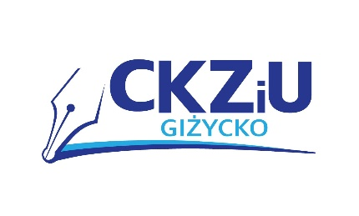

OGŁOSZENIE
Informacje na temat przebiegu i zasad egzaminu zawodowego dla słuchaczy II TUK, II TM, I TSM i I OM) dostępne są na stronie www.cke.gov.pl ( zakładka egzamin zawodowy formuła 2019).
z poważaniem wicedyrektor CKZiU Agnieszka Patejuk

